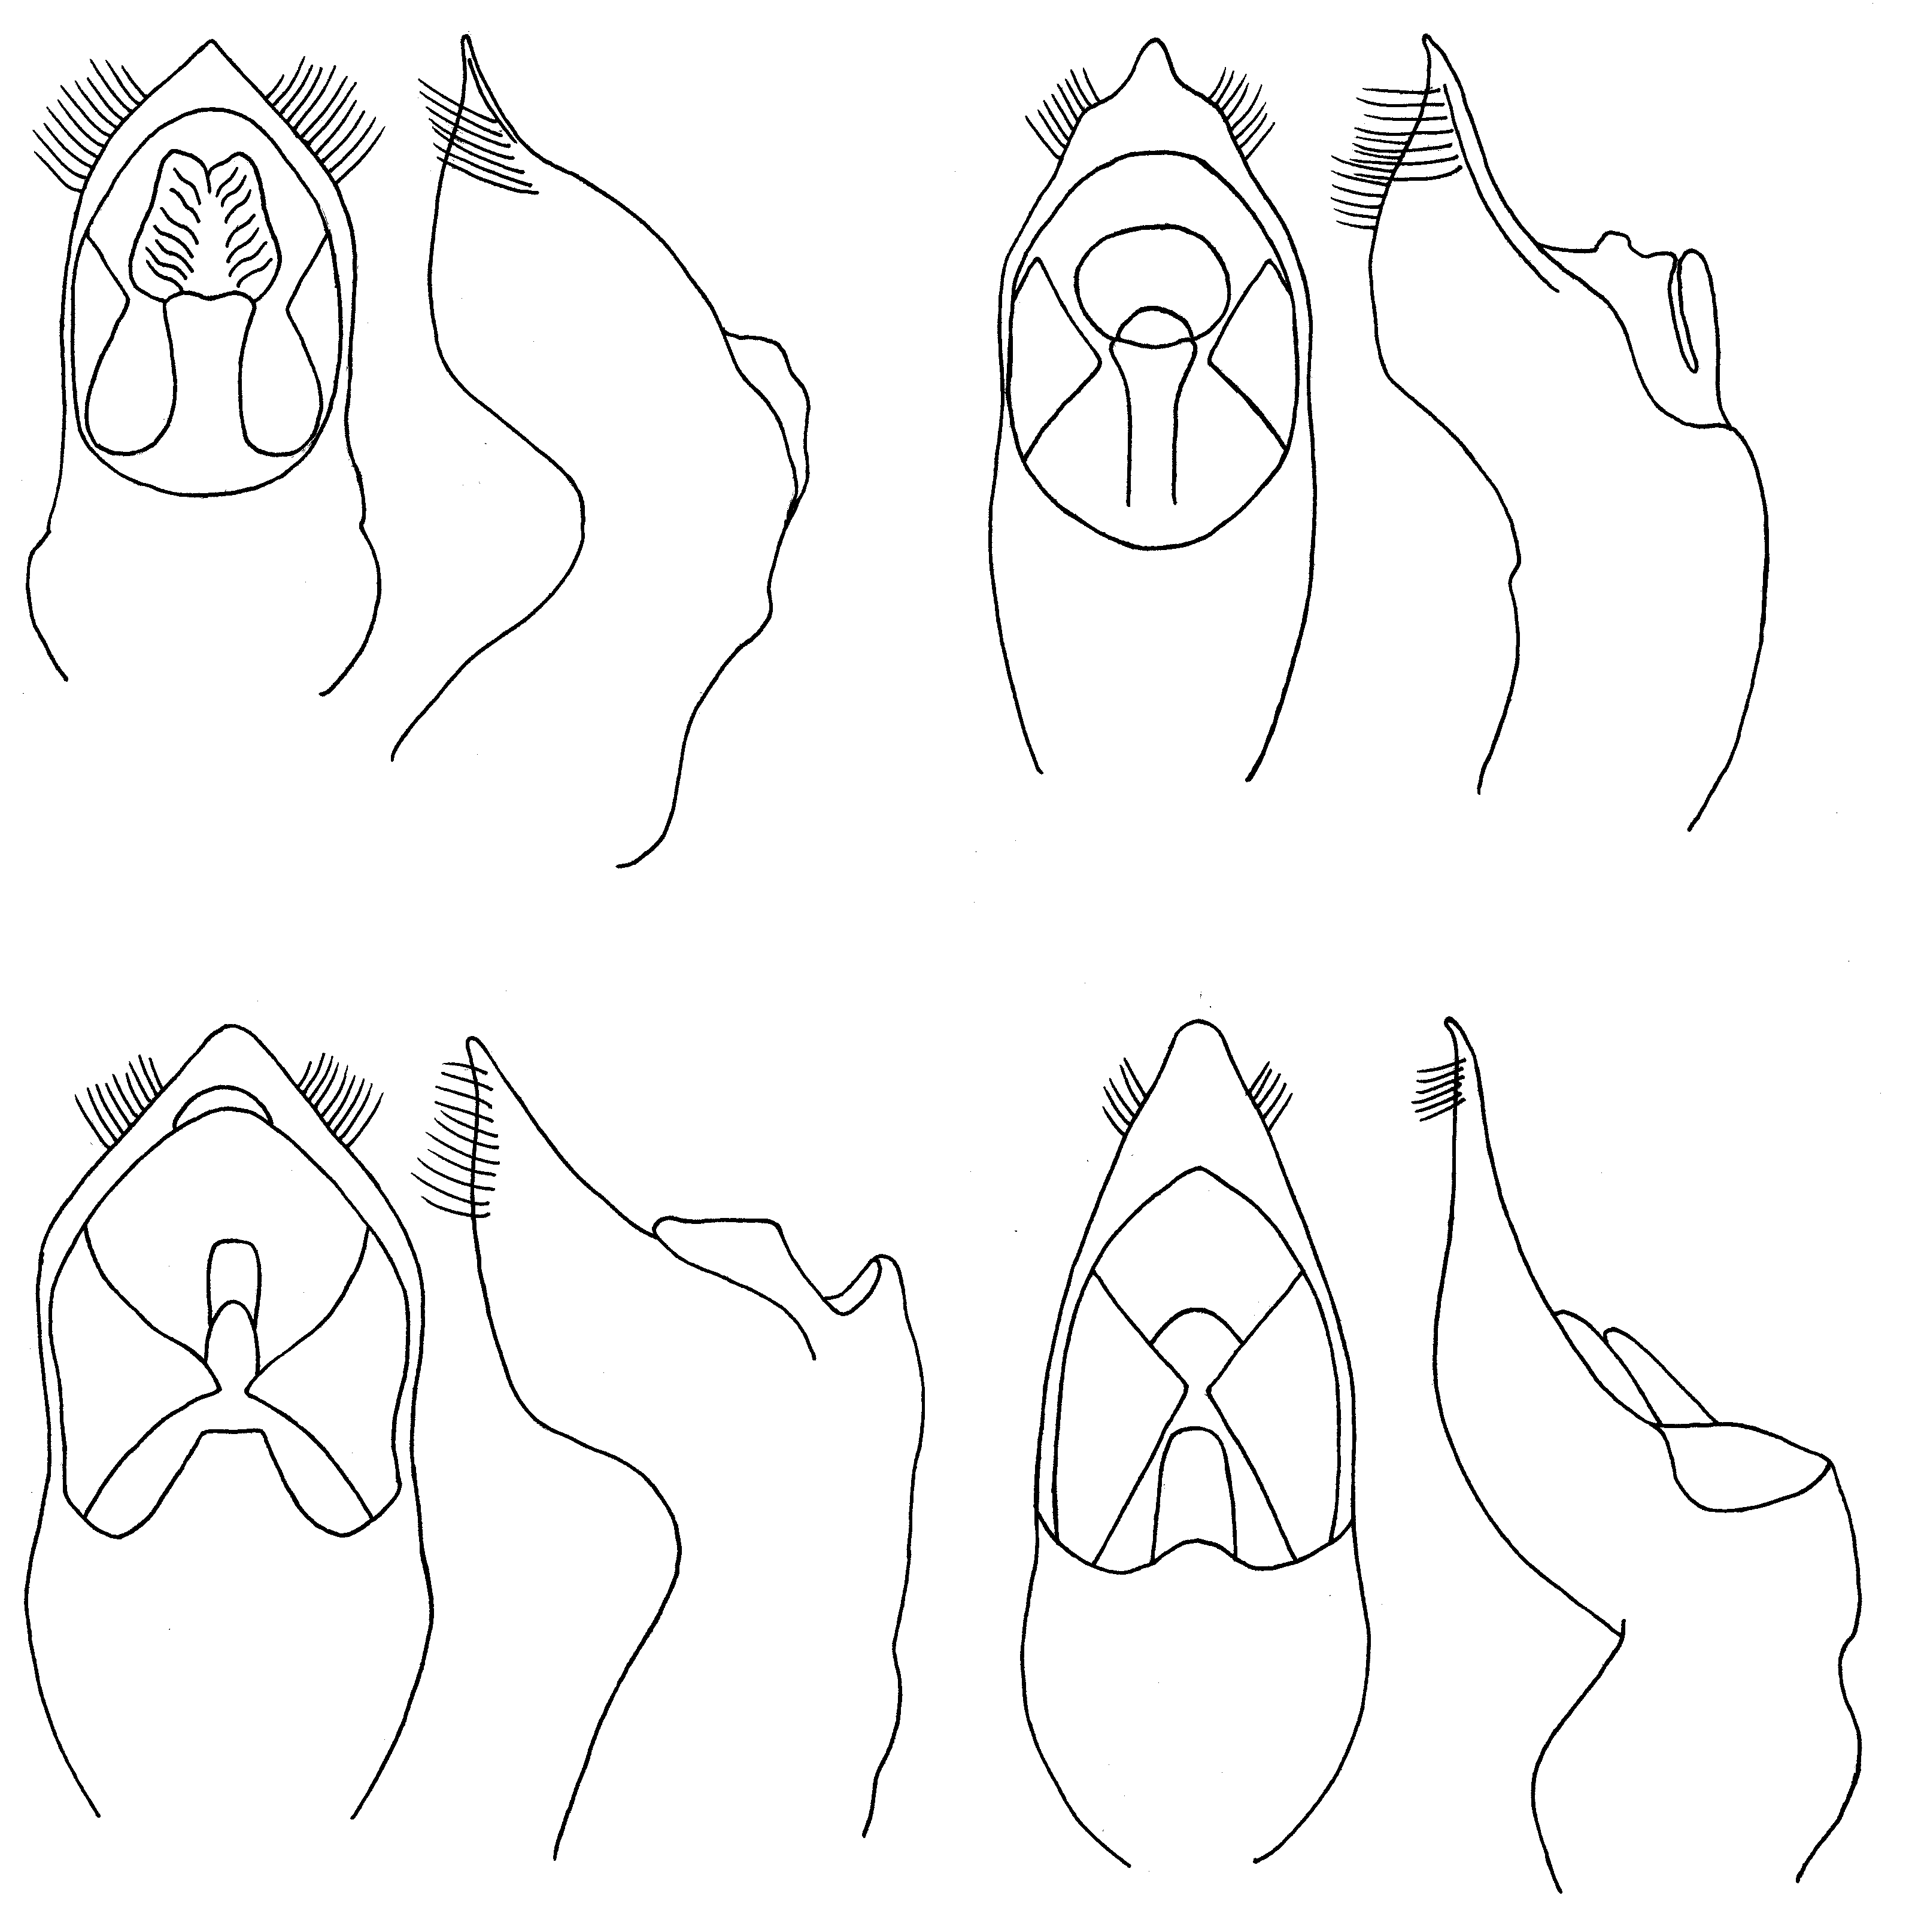
215
216
217
218
219
220
221
222
Рис. 215 - 222. Pachybrachis. Эдеагус
215, 216 - P. jacobsoni Lop.; 217, 218 - P. issykensis issykensis Jcbs.; 219, 220 - P. albicans Wse.; 221, 222 - P. scriptidorsum Mars.

